Памятка при обращении со взрывоопасными предметами времен Великой Отечественной войны.
Более 70 лет назад отгремели залпы Великой Отечественной войны, но и в наши дни на территории Ломоносовского района при проведении строительных и земляных работ часто находят боеприпасы времен войны. Все эти предметы представляют огромную опасность для людей.
Неразорвавшиеся боеприпасы времен Великой Отечественной войны обнаруживаются на территории Ломоносовского района постоянно: на полях, в поймах рек, в лесополосах, при производстве сельскохозяйственных и строительных работ, а также на приусадебных участках. Ежегодно на территории района обнаруживаются десятки единиц боеприпасов времен войны.
Опасные находки внешне похожи на боеприпасы, известные многим по службе в армии и по фильмам о войне. Особая опасность таких находок в том, что подвергшиеся коррозии боевые части взрывателей могут спровоцировать взрыв в любой момент, и внешне определить степень опасности таких боеприпасов сложно даже специалистам. Фактором, провоцирующим детонацию боеприпаса, может стать любое воздействие на него, включая прямые солнечные лучи и даже незначительную вибрацию боеприпаса, вызванную его произвольным, либо самопроизвольным (осыпание грунта под ним) перемещением. Наличие коррозии корпуса только повышает вероятность самоподрыва.
При обнаружении взрывоопасных предметов необходимо удалиться на безопасное расстояние (не менее 50-ти метров) и сообщить о находке в полицию по телефону (812) 573-71-35 – отдел МВД России по Ломоносовскому району или (812) 423-06-26 – Единая дежурно-диспетчерская служба (ЕДДС) Ломоносовского района.
При этом следует как можно точнее указать координаты (местонахождения) нахождения взрывоопасных предметов.
Не пытайтесь самостоятельно исследовать обнаруженные боеприпасы и тем более обезвреживать! Это сохранит не только Вашу жизнь, но и жизни окружающих!
Артиллерийские боеприпасы (осколочные, осколочно-фугасные, бронебойные, зажигательные и другие) имеют отличительные знаки: клейма, специальную окраску и маркировку. На большинстве боеприпасов времен Великой Отечественной войны они не сохранились ввиду коррозии металла.
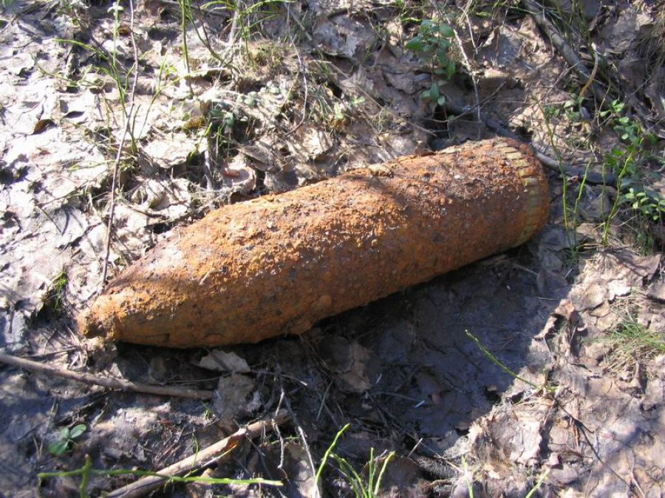
В годы войны в наземной артиллерии Советской армии на вооружении были снаряды и мины: малых калибров – менее 70 мм., средних калибров – от 70 до 155 мм. и крупных калибров – более 155 мм. Калибр боеприпаса соответствует его диаметру в самой широкой части.
На вооружении немецкой армии находились боеприпасы следующих калибров:
- для гаубиц и пушек – от 20 до 420 мм., всего 20 калибров;
- для минометов и бомбометов – 50, 81, 105, 200 и 380 мм;
- реактивные боеприпасы от 73 до 320 мм., всего 8 калибров.
При обнаружении артиллерийских боеприпасов категорически запрещается:
- ударять по корпусу и взрывателю, а также один боеприпас о другой;
- переносить их с места на место, бросать и кантовать;
- закапывать в землю или бросать их в водоемы;
- разбирать, распиливать, воздействовать огнем.
Невыполнение настоящих требований может привести к взрыву боеприпаса.

Авиационные боеприпасы включают различные бомбы, зажигательные баки, патроны авиационных пулеметов и пушек, боевые части ракет, авиационные мины и т. д.
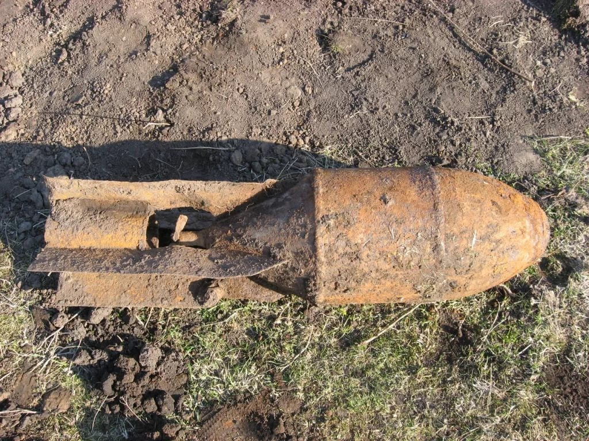
Основной характеристикой авиационной бомбы является калибр, который определяет ее массу, выраженную в килограммах. Условно авиабомбы подразделяются на малые, средние и крупные.
Из авиационных боеприпасов серьезную опасность представляют патроны авиационных пулеметов и пушек, которые имеют малые размеры и калибры до 37 мм. Обнаружив такие взрывоопасные предметы, дети часто кладут их в карман, забывая о смертельной опасности.
Необходимо помнить, что многие авиационные боеприпасы оснащались взрывателями для самоликвидации, поэтому сейчас они могут взорваться от малейшего постороннего воздействия (удара, трения, накола, изменения положения и т. д.).
При обнаружении авиационных боеприпасов категорически запрещается:
- наносить удары по взрывателю и другим частям;
- перемещать или перекатывать их с места на место;
- брать и класть в карманы, сумки и т. д.;
- предпринимать попытки к разборке или распиливанию;
- бросать в костер или разводить огонь вблизи них.

Инженерные мины
В период Великой Отечественной войны применялись противотанковые и противопехотные мины. Противотанковые мины предназначались для поражения бронированной и другой техники, поэтому устанавливались на открытых участках местности, доступной для танков и бронетранспортеров. Противопехотные мины служили для поражения живой силы и могли устанавливаться на различных участках местности, в том числе в лесу, оврагах, на заболоченных участках и в других труднопроходимых местах. Не все минные поля и отдельные мины были обнаружены.
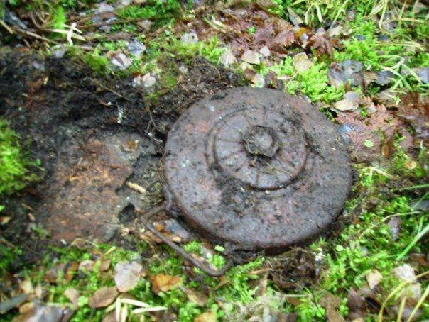
Любая мина состоит из корпуса, заряда взрывчатого вещества, взрывателя и запала. В годы войны корпуса мин в основном выполнялись из металла или дерева, что свидетельствует об опасном состоянии, в котором они сейчас находятся.
При обнаружении противотанковые и противопехотные мины уничтожают специалисты Министерства обороны.
Категорически запрещается:
- наступать или наезжать на мины;
- предпринимать попытки обезвредить или извлечь их из земли;
- обрывать или тянуть отходящие проволочки или провода.

К стрелковым боеприпасам относятся патроны калибром до 20 мм., которые предназначены для стрельбы из автоматов, пулеметов, винтовок и пистолетов.
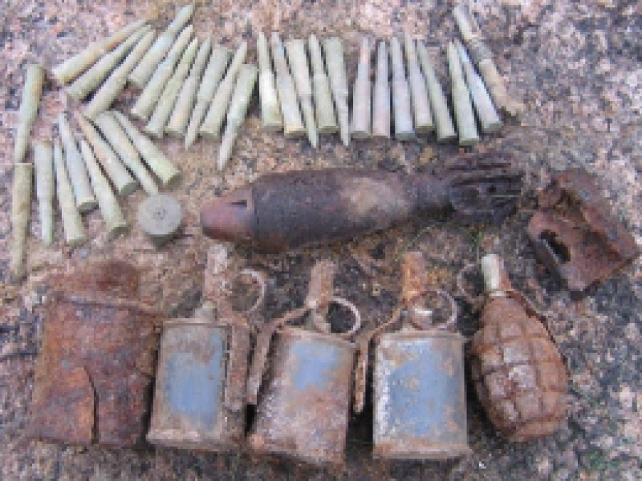
Из стрелковых боеприпасов наибольшую опасность представляют патроны, снаряженные зажигательными и бронебойно-зажигательными пулями. В стрелковых боеприпасах времен Великой Отечественной войны в качестве зажигательного вещества применялся белый фосфор, который практически не поддается тушению, что может привести к тяжелым ожогам и возникновению пожаров.
При обнаружении стрелковых боеприпасов категорически запрещается:
- бросать их в огонь;
- наносить удары по капсюлю-воспламенителю и корпусу боеприпасов;
- переносить их в карманах, сумках или ранцах;
- предпринимать попытки к их разборке.
Взрыватели – это устройства, обеспечивающие взрыв боеприпасов. Они различаются по принадлежности к артиллерийским снарядам и минам, реактивным снарядам, ручным гранатам, инженерным минам, авиабомбам и отличаются один от другого размерами, формой, принципом действия и конструктивным исполнением. Корпуса взрывателей, как правило, стальные, алюминиевые или латунные.
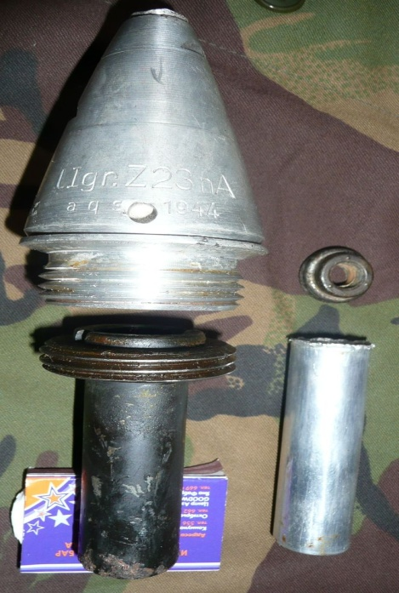

Запалы – средства возбуждения детонации зарядов взрывчатых веществ (ВВ) в различных боеприпасах. Представляют собой алюминиевые или медные гильзы, заполненные ВВ с высокой чувствительностью к удару, наколу, трению и другим механическим воздействиям.
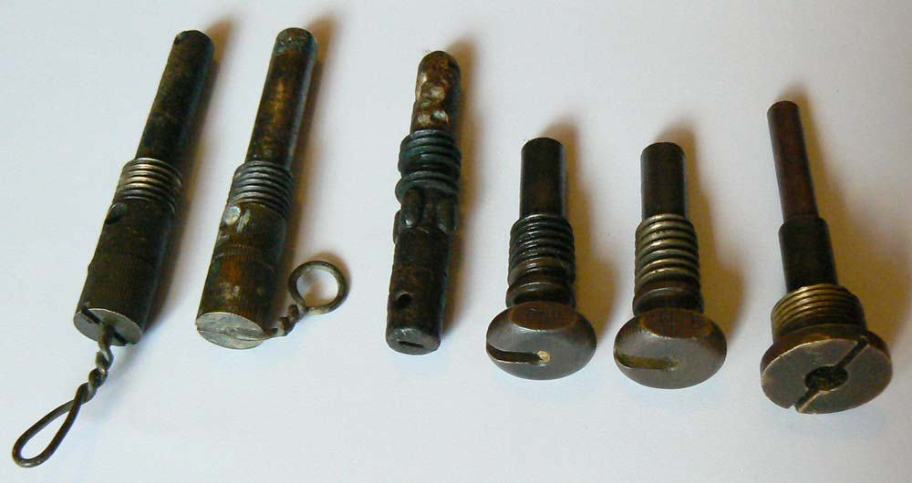
Конструктивно взрыватель и запал могут быть объединены в единое целое и дополнены детонатором, небольшим зарядом ВВ повышенной мощности, предназначенного для обеспечения надежности взрыва основного заряда.
Взрыватели, запалы и детонаторы являются основными средствами, обеспечивающими взрыв различных боеприпасов. Обращение с ними всегда представляло опасность для человека. Они особенно опасны после длительного пребывания в земле или на ее поверхности. Это приводит к их коррозии и частичному разрушению, и малейшее неосторожное действие может привести к беде.
При обнаружении таких предметов категорически запрещается предпринимать любые действия. Об опасной находке необходимо сообщить по телефону (812) 423-06-26 – Единая дежурно-диспетчерская служба (ЕДДС) Ломоносовского района или (812) 573-71-35 – отдел МВД России по Ломоносовскому району.
Ручные противопехотные и противотанковые гранаты предназначались для поражения живой силы противника и для борьбы с танками или другими бронированными целями.
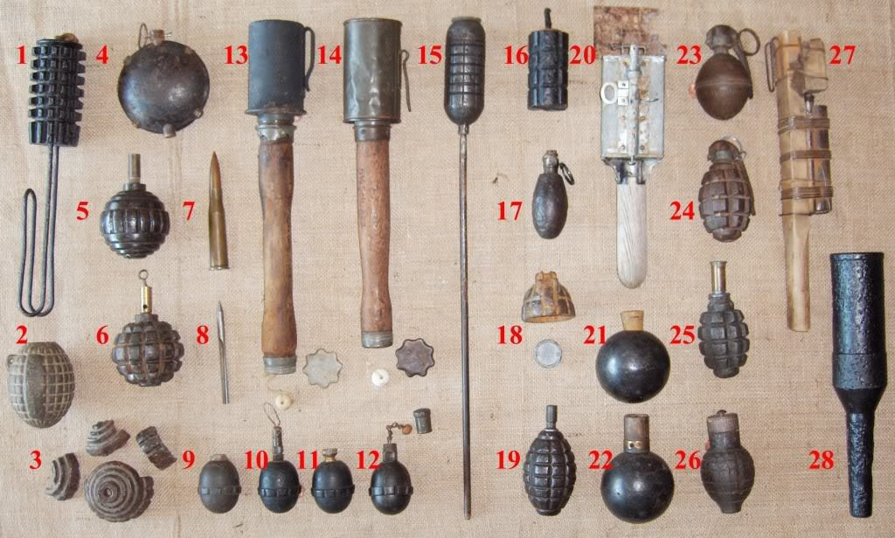
Исключительно большую опасность представляют гранаты, которые были оставлены на поле боя в окончательно снаряженном виде. От длительного пребывания в земле или на ее поверхности они пришли в такое состояние, когда малейшее неосторожное движение может привести к взрыву.
При обнаружении гранат категорически запрещается:
- поднимать и переносить гранаты, перекатывать их;
- предпринимать попытки к их разборке;
- воздействовать на них огнем;

Взрывоопасные предметы могут быть обнаружены всюду, где проходили боевые действия в годы Великой Отечественной войны: в поле и огородах, в лесу и парках, в воде рек, озер и других водоемов, в домах и подвалах, в других местах, а также на территории бывших артиллерийских и авиационных полигонов.
В случае обнаружения взрывоопасного или внешне схожего с ним предмета необходимо:
- при производстве земляных или других работ – приостановить работу;
- запомнить место обнаружения предмета;
- установить предупредительные знаки или ограждение (для устройства ограждения можно использовать различные подручные материалы (жерди, колья, проволоку, веревки, куски материи, камни, грунт и другие);
- немедленно сообщить об опасной находке в полицию или ЕДДС района
При обнаружении взрывоопасных предметов категорически запрещается:
- брать их в руки, наносить по ним удары, предпринимать попытки к разборке;
- переносить или перекатывать их с места на место;
- помещать их в костер или разводить огонь над ними;
- собирать и сдавать их в качестве металлолома.
Помните! После вашего сообщения специалисты инженерно-саперных подразделений Министерства обороны или МЧС уничтожат взрывоопасный предмет в установленном порядке.

(812) 423-06-26 – Единая дежурно-диспетчерская служба (ЕДДС) Ломоносовского района.
(812) 640-21-60, 640-21-61 – центр управления в кризисных ситуациях (ЦУКС) ГУ МЧС по Ленинградской области.
(812) 573-71-35 – отдел МВД России по Ломоносовскому району.
(812) 423-06-71 – «Скорая помощь» ГБУЗ ЛО «Ломоносовская МБ».

